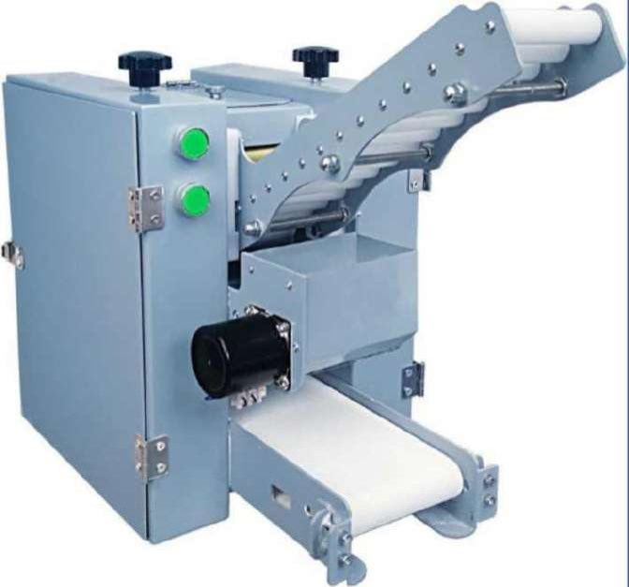

**Формовочная машина**

**для изготовления пельменных кружков МОДЕЛЬ: OMJ round**

**РУКОВОДСТВО ПО ЭКСПЛУАТАЦИИ**

**Изготовитель: “***Kocateq***” (Южная Корея)** .

*ХОТЯ ЭТОТ ДОКУМЕНТ ПОДГОТОВЛЕН С БОЛЬШОЙ ТЩАТЕЛЬНОСТЬЮ, СОТРУДНИКИ И ПРОДАВЦЫ КОМПАНИИ* *«ПРАКТИКА»* *НЕ* *МОГУТ* *ПРИНЯТЬ* *НА* *СЕБЯ* *КАКУЮ-ЛИБО* *ОТВЕТСТВЕННОСТЬ, СВЯЗАННУЮ С ЕГО* *НЕПРАВИЛЬНЫМ ПОНИМАНИЕМ ИЛИ ИСПОЛЬЗОВАНИЕМ (В СЛУЧАЕ ВОЗНИКНОВЕНИЯ СОМНЕНИЙ В ТЕХ ИЛИ ИНЫХ ПОЛОЖЕНИЯХ НАСТОЯЩЕЙ ИНСТРУКЦИИ НЕОБХОДИМО ПРЕКРАТИТЬ ИСПОЛЬЗОВАНИЕ И ОБРАТИТЬСЯ ЗА РАЗЪЯСНЕНИЯМИ К ПРОДАВЦУ).*



Содержание.

1. Важные положения и предупреждения 3 2. Описание оборудования 4 3. Рекомендации по защите окружающей среды при выбрасывании оборудования 4 4. Техника безопасности 4 5. Технические характеристики 5 6. Хранение и транспортировка оборудования 5 7. Установка и подключение оборудования 5 8. Правила эксплуатации 6 9. Обслуживание оборудования 9 10. Условия гарантии 16

2



*Вы приобрели профессиональное высококачественное оборудование фирмы “Kocateq” (Южная Корея),* *сертифицированное* *на* *соответствие* *требованиям* *директив* *и* *нормативов безопасности Европейского сообщества (знак соответствия CE).*

*Благодарим за Ваш выбор и надеемся, что приобретенное Вами оборудование удовлетворит Ваши запросы и ожидания.*

*Приглашаем Вас внимательно ознакомиться с инструкцией по эксплуатации перед включением и использованием машины раскатывания теста, именуемой в дальнейшем машина или оборудование.*

**1. Важные положения и предупреждения.**

Эта инструкция является составляющей частью вашей машины и должна храниться в нормальных условиях. **Обязательно ознакомьте менеджера и персонал, отвечающий за оборудование, с содержанием этой инструкции, при смене персонала не забывайте ознакамливать новых работников с требованиями, содержащимися в этой инструкции (не забывайте выполнять эту просьбу также при передаче этой машины в другую организацию или при повторной установкой машины в другом подразделении Вашей организации).**

**На момент включения машины Вам следует выделить лицо, ответственное за машину. Наш персонал проведет подробный инструктаж по правилам техники безопасности, корректной эксплуатации машины. Пожалуйста, строго следуйте предписаниям нашего персонала особенно при установке машины - это позволит Вам использовать в дальнейшем машину с наиболее высокой производительностью, позволит избежать выходов машины из строя.** Перед установкой и использованием машины, внимательно изучите все положения этой инструкции. **Игнорирование или невыполнение установок и указаний, содержащихся в этой инструкции, приводит к преждевременным поломкам машины, ее неудовлетворительной работе, аннулированию гарантийных обязательств.**

• Перед проведением процедур, связанных с переустановкой, обслуживанием, очисткой машины, обязательно отключите машину от основной электрической сети.

• В случае если необходима переделка Вашей электрической сети, или Вы не уверены в параметрах электрической сети, Вам следует обратиться к квалифицированному электрику из сервисной службы для проведения соответствующих работ или консультаций.

• Устройство машины, материалы, применяемые при ее изготовлении, позволяют использовать ее на протяжении многих лет без каких-либо затруднений.

• Машина является источником повышенной опасности, неквалифицированное использование машины может привести к тяжелым последствиям: электрическим травмам и т.п.

• Машина предназначена для использования предварительно проинструктированными пользователями, не допускайте неквалифицированный персонал, детей к машине, не позволяйте им играть с ней, разбирать ее.

• Машина предназначена для эксплуатации исключительно в закрытом помещении.

• Машина предназначена для приготовления лапши. Любое другое применение рассматривается как ненадлежащее. **Изготовитель** **не** **несет** **никакой** **ответственности** **в** **случае ненадлежащего применения оборудования.**

**Предупреждения:**

• Не разрешается оставлять упаковочные материалы без присмотра в домашних условиях. Рассортируйте упаковочные материалы и сдайте их в ближайший центр по сбору рециклируемых отходов.

• В том случае, когда Вы будете выбрасывать само оборудование, сдайте его в ближайший центр по сбору рециклируемых отходов.

3



• Не затрудняйте доступ к вентиляционным отверстиям и к прорезям, предназначенным для отвода тепла.

• Табличка данных, на которой приведены технические данные, регистрационный номер и торговая марка, находится на видном месте на стенке оборудования.

**Не разрешается снимать эту табличку.**

• Изготовитель не несет никакой ответственности за ущерб, причиненный людям или предметам из-за несоблюдения приведенных выше указаний или из-за вмешательства в какую-либо часть оборудования, или из-за применения запасных частей, не являющихся оригинальными.

**2. Описание оборудования.**

Машина для изготовления тестовых кружков серии OMJ round (далее - оборудование) предназначена для использования на предприятиях общественного питания (комбинатах, ресторанах, кафе и столовых). Не предназначена для использования в личном хозяйстве, в жилых помещениях.

Оборудование используется для изготовления тестовых кружков из крутого бездрожевого теста, в дальнейшем для ручной ленки вареников, пельменей с разнообразными начинками, как мясной, овощной, фруктовой, со смешанной начинкой из мяса н овощей, фруктов.

Изготовление тестовых кружков подразумевает под собой изготовление серии кружков идентичных от партии к партии. Снижает трудоемкость процесса создания продукта, повышает качество производительность труда.

Климатическое исполнение - УХЛ 4.2. ГОСТ 15150-69. Продукция изготовлена в соответствии с директивами:

2006/42/ЕС «Машины и механизмы», 2014/35/ЕС «Низковольтное оборудование», 2014/30/ЕС «Электромагнитная совместимость».

Оборудование соответствует требованиям технического регламента ТР ТС 004/2011 «О безопасности низковольтного оборудования».

Оборудование соответствует требованиям технического регламента ТР ТС 020/2011 «Электромагнитная совместимость технических средств».

Оборудование соответствует требованиям технического регламента ТР ТС 010/2011 «О безопасности машин и оборудования».

Компактность, бесперебойное функционирование, легкость в эксплуатации, безопасность и надежность - отличительные характеристики данного оборудования. Детали оборудования, которые контактируют с пищевыми продуктами, изготовлены из нержавеющей стали или покрыты антикоррозийными материалами, которые соответствуют санитарным требованиям.

Конструкция оборудования — это горизонтально расположенные валки, матрицы и прижимного валка, через которые проходит тесто. Матрица имеет определенный геометрический вырез, определяющие габариты тестового кружка на выходе. На корпусе оборудования (а именно сверху) расположены регулировочные винты для изменения зазора между валками предварительной раскатки, что способствует изменению в толщине теста поступающего на валы формующего тестовую заготовку (данная функция способствует для точного подбора по толщине теста, так как рецептура теста может изменяться).

Принцип работы оборудования состоит в том, что предварительно подготовленный продукт, сформированный в виде “батона” (прямоугольное сечение с шириной соответствующей ширине конвейера машины и толщиной несколько превышающей зазор между формующими валками

4



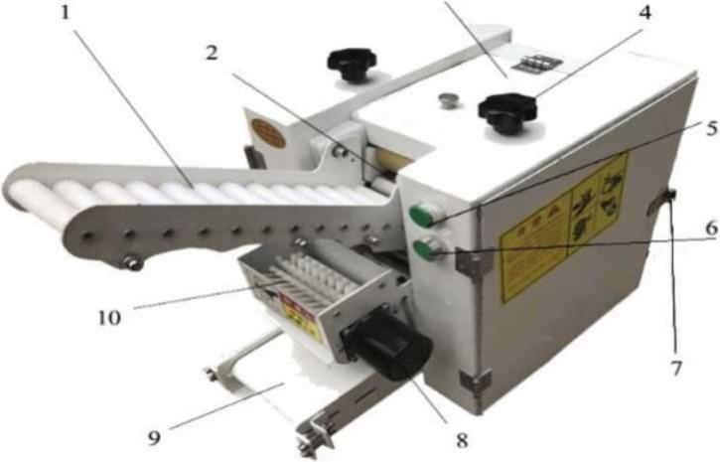

Рис. 1 Основные механизмы

неизменным

предварительной раскатки) загружают на подающий конвейер, далее тесто захватывается и проходит через серию горизонтальных валков. Для корректной работы машины необходимо подобрать сечение куска тестовой заготовки и отрегулировать зазор между валками предварительной раскатки с помощью регулировочных винтов.

Оборудование имеет защелки внешних панелей (которые должны быль зафиксированы и находиться в закрытом положении при работе оборудования).

Данное оборудование состоит из: корпуса, электродвигателя и механизма передачи (редуктор), серия валков и т.д. (смотрите рис. 1).

з

“представленный эскиз может отличаться, основные функционал остается

1 Подающий конвейер для теста 2 Тесто приемник

3 Смотровое люк (не допускайте открытое положение при работе оборудования)

4 Регулировочный винты, для регулировки зазора между валками предварительной раскатки прижимным 5 Кнопка “Пуск-Стоп” (основного электродвигателя)

6 Кнопка “Пуск-Стоп”, подача муки

7 Замки боковых панелей (панели должны быть в закрытом положении при работе оборудования)

8 Электродвигатель для подачи муки (посыпка ленты конвейера)

9 Конвейер для готового изделия (выход готового изделия на лоток)

10 Бункер для сухой муки (посыпки)

**3.**

5



**Рекомендации по защите окружающей среды при выбрасывании оборудования.**

Упаковочные материалы, применяемые в нашем производстве, не загрязняют окружающую среду, являются экологически дружественными и допускают рециклирование. Поэтому при выбрасывании упаковочных материалов ими следует распорядиться соответствующим образом. Обратитесь к вашему дилеру или к компетентным местным властям, которые смогут указать Вам адреса местных предприятий, занимающихся рециклированием, или центров по сбору отходов упаковки. Не выбрасывайте упаковочные материалы или детали упаковки в окружающую среду. В детских руках упаковочные материалы могут привести к удушению, в особенности, пластмассовые пакеты.

Даже когда Вы выбрасываете старое оборудование, делайте это соответствующим образом! **Важно!** Доставьте оборудование в местный уполномоченный центр по сбору выбрасываемого электрооборудования. Это позволяет восстановить ощутимое количество ценных материалов.

**4. Техника безопасности.**

• Электрические соединения: В интересах безопасности законодательство требует, чтобы монтаж и обслуживания электрооборудования выполнялись компетентными лицами в соответствии с действующими нормами и правилами. Наши монтажники дают гарантию хорошего выполнения работы. Демонтаж электрооборудования следует поручать только квалифицированному электрику.

• При подключении к источнику электрической энергии с помощью вилки и розетки убедитесь в том, что они соответствуют друг другу и что используемый электрический силовой кабель соответствует установленным нормам и правилам.

После размещения оборудования доступ к розетке источника электрической энергии должен оставаться свободным.

**НЕ РАЗРЕШАЕТСЯ тянуть за кабель при отключении вилки от розетки.**

• Необходимо, чтобы электрооборудование было заземлено в соответствии с правилами тех-ники безопасности.

• Сразу после монтажа проведите краткий осмотр оборудования. Если оборудование не дей-ствует, то отсоедините его от источника электрической энергии и обратитесь в ближайший центр послепродажного обслуживания. Не разрешается пытаться самостоятельно ремонтировать оборудование.

• **Данное оборудование предназначено для профессионального применения обученным персоналом.** Не разрешайте детям находиться вблизи данного оборудования или играть с ним.

• Будьте очень внимательны при работе на машине. Держите руки, одежду и иные посторонние предметы вдали от движущихся частей машины. Иначе машина может причинить серьезные травмы персоналу и повреждения окружающим предметам.

• Не пытайтесь ремонтировать электрооборудование самостоятельно. Все виды ремонта следует поручать техническим специалистам, имеющим соответствующие полномочия, или уполномоченному центру послепродажного обслуживания. В случае неисправности отсоедините неисправное электрооборудование от источника электрической энергии.

• Когда потребуется выбросить данное электрооборудование, сдайте его в центр по сбору рециклируемых отходов.

• Изготовитель не несет никакой ответственности за ущерб, причиненный людям или предметам из-за несоблюдения приведенных выше указаний или из-за вмешательства в какую-либо часть оборудования, или из-за применения запасных частей, не являющихся оригинальными.

6



**5. Технические характеристики.**

Технические характеристики Машина для изготовления тестовых кружков серии OMJ round

приведены в таблице 1. Таблица 1

Напряжение. В Потребляемая мощность. кВт

Производительность, шт./минуту

Размер предустановленной изготовителем формовочной матрицы

Габаритные размеры оборудования, мм

Масса нетто, кг

220/50 0,25 50 60мм

70мм

75мм 83мм 95мм 97мм

500x450x360

53

**6. Хранение и транспортировка оборудования.**

Во время транспортировки машина не должна подвергаться тряске. Машина не должна храниться на открытом воздухе. Хранение должно осуществляться в вентилируемых складских помещениях.

**7. Установка и подключение оборудования.**

• Электрическая безопасность вашей машины неразрывно связана с ее квалифицированным подключением к электрической сети и ее заземлением. Обратите внимание, что для подключения аппарата в вашей электрической сети должен быть предусмотрен контур заземления, изолированный от нулевого провода. При использовании соединенных вместе контура заземления и нулевого провода гарантия аннулируется, вся ответственность за возможные последствия такого подключения аппарата лежит на вашей организации. Примите во внимание, что наш персонал подключает аппарат к существующим электрическим сетям, поэтому перед вызовом проверьте соответствие параметров электрической сети этому требованию (пользуйтесь услугами только квалифицированных электриков из вашей электрической сервисной компании). Максимально допустимые отклонения параметров электрической сети от тех, на которые рассчитан аппарат, составляют +/- 5%.

• В случае подключения аппарата к электрической сети без розетки и вилки, схема подключения должна содержать прямой выключатель (в комплект поставки не входит), обеспечивающий видимый разрыв в электрической цепи (зазор между разорванными контактами должен быть не менее 3 мм) и автоматический выключатель.

• Перед установкой розетки или проведением сетевого провода убедитесь, что длина подводящего провода достаточна для этого, убедитесь, что провод не скручен, не имеет узлов, видимых механических повреждений.

• Схема подключения машины может содержать отдельный автоматический выключатель, (в комплект поставки не входит) параметры которого должны соответствовать параметрам вашего аппарата.

**Внимательно прочтите следующие предупреждения:**

При использовании аппарата необходимо запомнить нижеследующие фундаментальные правила:  не прикасайтесь к аппарату руками, если они и/или ноги влажные/мокрые;

− не используйте аппарат, если Вы без обуви (босиком);

7



− запрещается устанавливать аппарат в помещениях с избыточной влажностью, на открытом воздухе;

− запрещается использование просторной одежды, одежды с открытыми воротниками, короткими рукавами во время работы;

− при отключении аппарата из сети не тяните за шнур, аккуратно, не прилагая излишних усилий, выньте вилку из розетки;

− запрещается блокировка или любой вид переделки датчиков защиты машины;

− не позволяйте использовать машину детям, недееспособным лицам, лицам, находящимся в состоянии алкогольного и наркотического опьянения;

− данная инструкция подлежит использованию исключительно с оригиналом инструкции по эксплуатации, содержащейся в упаковке машины;

− запрещается разбирать, чистить машину до момента ее полного остывания и отключения от электрической сети.

− обратите внимание на то, что период непрерывной работы машины не должен превышать 20 минут. Период простоя машины между последовательными этапами работы должен быть не менее 20 минут.

В случае если в процессе работы Вы заметили какие-либо функциональные неполадки или неправильную работу машины, немедленно отключите ее от электрической сети. Пожалуйста, не предпринимайте попыток самостоятельно отремонтировать аппарат, немедленно звоните в сервисную службу.

В случае повреждения электрического кабеля обратитесь в сервисную организацию для его замены.

**8. Правила эксплуатации.** 1. Убедитесь в надежности заземления.

2. Проведите внешний осмотр. Если внутри нее были обнаружены посторонние предметы, удалите их, чтобы в процессе работы не повредить оборудование.

3. Проверить питающий кабель на повреждения.

4. Проверить функционирование панели управления (функционирование кнопок) управления Пуск-Стоп).

5. Проведите процедуру предварительной подготовки, очистки элементов оборудования. Закройте внешние панели (справа и слева), нажмите кнопку включения, проверьте визуально направление движения конвейера (движение конвейера должно быть направлено на выпуск, вывод готовой продукции). Рекомендуется включить оборудование, дать поработать оборудованию не более 5 мин.

6. Обратите внимание на то, что при работе оборудования посторонний звук должен отсутствовать.

7. После того, как вы убедились, что все в порядке, можно загружать продукты. Рис.4

8. Подготовленные продукты, тесто для раскатывания не должно прилипать к рукам, а также не должны иметь иных твердых включений.

9. Заполнить бункер мукой. Рис 3

10. Отрегулируйте зазор волов с помощью регулировочных винтов, анализируя полученный продукт. Рис.5

11. По окончанию работы своевременно очистите оборудование

12. Проверку, осмотр рабочего механизма, устранение неисправностей, санитарную обработку следует производить только при выключенном двигателе и после полной его остановки и последующего полного отключения оборудования от сети автоматическим выключателем.

8



13. Ежедневно перед включением оборудования необходимо проверить надежность соединения заземляющего провода.

Несоблюдение правил, изложенных в настоящем руководстве (паспорт), приводит к нарушению работы оборудования, преждевременному износу и отказам в работе. Требования к помещению и электропитанию:

Поверхность пола должна быть ровной и не скользкой.

Помещение, где устанавливается оборудование, должно быть оборудовано внешним контуром заземления, иметь подвод однофазного переменного тока напряжением 220В, частотой 50Гц с рабочей нейтралью и провод заземления, соединенным с общим контуром заземления помещения (1NPE ~50Гц 220В, 50Гц - один провод фазы плюс рабочая нейтраль, плюс защитный провод заземления), рассчитанным на максимальную нагрузку (мощность) оборудования.

**Требования к помещению и электропитанию:** Поверхность пола должна быть ровной и не скользкой.

Помещение, где устанавливается оборудование, должно быть оборудовано внешним контуром заземления, иметь подвод однофазного переменного тока напряжением 220В, частотой 50Гц с рабочей нейтралью и провод заземления, соединенным с общим контуром заземления помещения (1NPE ~50Гц 220В, 50Гц - один провод фазы плюс рабочая нейтраль, плюс защитный провод заземления), рассчитанным на максимальную нагрузку (мощность) оборудования.

**Перед вводом в эксплуатацию проверить:**

1. Уровни звуковой мощности работающего оборудования не превышают значений, установленных ГОСТ 12.1.003-76.

2. Логарифмический уровень среднеквадратичных значений колебательной скорости не превышает значений, установленных ГОСТ 12.1.012-78.

3. Качество электрической энергии, подводимой к оборудованию, должно 14 соответствовать нормам ГОСТ 21144-2013.

4. Условия эксплуатации оборудования должны соответствовать климатическому исполнению УХЛ 4.2. ГОСТ 15150-69.

ВНИМАНИЕ!

ЗАПРЕЩАЕТСЯ ИСПОЛЬЗОВАНИЕ ОБОРУДОВАНИЯ БЕЗ ВИДИМОГО УСТРОЙСТВА МГНОВЕННОГО ОТКЛЮЧЕНИЯ ОТ СЕТИ (АВТОМАТИЧЕСКИЙ ВЫКЛЮЧАТЕЛЬ)

Примечание - внешний автоматический выключатель не входит в комплект поставки и устанавливается потребителем.

Запрещается класть на поверхность оборудования любые предметы, находиться посторонним лицам вблизи работающею оборудования, осматривать механизмы включенного в сеть оборудования.

После того, как вы убедились, что все в порядке, следуя пункту данного руководства «Правильное использование» можно приступать к работе. Для запуска оборудование, на панели блока управления нажать кнопку «СТАРТ-СТОП». Для отключения оборудования повторно нажать кнопку «СТАРТ-СТОП».

Для полного отключения электропитания отсоединить вилку из розетки.

По окончанию работы своевременно очистите оборудование - Машина для тестовых кружков OMJ round.

**Требования к помещению и электропитанию:** Поверхность пола должна быть ровной и не скользкой.

Помещение, где устанавливается оборудование, должно быть оборудовано внешним контуром заземления, иметь подвод однофазного переменного тока напряжением 220В,

9



частотой 50Гц с рабочей нейтралью и провод заземления, соединенным с общим контуром заземления помещения (1NPE ~50Гц 220В, 50Гц - один провод фазы плюс рабочая нейтраль, плюс защитный провод заземления), рассчитанным на максимальную нагрузку (мощность) оборудования.

**Перед вводом в эксплуатацию проверить:**

5. Уровни звуковой мощности работающего оборудования не превышают значений, установленных ГОСТ 12.1.003-76.

6. Логарифмический уровень среднеквадратичных значений колебательной скорости не превышает значений, установленных ГОСТ 12.1.012-78.

7. Качество электрической энергии, подводимой к оборудованию, должно 14 соответствовать нормам ГОСТ 21144-2013.

8. Условия эксплуатации оборудования должны соответствовать климатическому исполнению УХЛ 4.2. ГОСТ 15150-69.

ВНИМАНИЕ!

ЗАПРЕЩАЕТСЯ ИСПОЛЬЗОВАНИЕ ОБОРУДОВАНИЯ БЕЗ ВИДИМОГО УСТРОЙСТВА МГНОВЕННОГО ОТКЛЮЧЕНИЯ ОТ СЕТИ (АВТОМАТИЧЕСКИЙ ВЫКЛЮЧАТЕЛЬ)

Примечание - внешний автоматический выключатель не входит в комплект поставки и устанавливается потребителем.

Запрещается класть на поверхность оборудования любые предметы, находиться посторонним лицам вблизи работающею оборудования, осматривать механизмы включенного в сеть оборудования.

После того, как вы убедились, что все в порядке, следуя пункту данного руководства «Правильное использование» можно приступать к работе. Для запуска оборудование, на панели блока управления нажать кнопку «СТАРТ-СТОП». Для отключения оборудования повторно нажать кнопку «СТАРТ-СТОП».

Для полного отключения электропитания отсоединить вилку из розетки.

По окончанию работы своевременно очистите оборудование - Машина для тестовых кружков OMJ round.

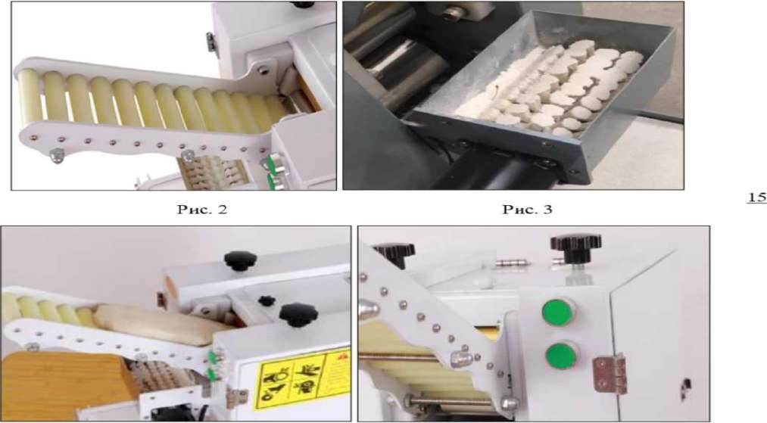

10



**9. Обслуживание оборудования.**

**ВНИМАНИЕ: РАБОТЫ ПО ОБСЛУЖИВАНИЮ, РЕМОНТУ И САНИТАРНОЙ ОБРАБОТКЕ ДОЛЖНЫ ПРОВОДИТЬСЯ ПРИ ПОЛНОСТЬЮ ОТКЛЮЧЕННОМ ЭЛЕКТРОПИТАН1Ш, ПУТЕМ ПЕРЕВОДА ВВОДНОГО ВЫКЛЮЧАТЕЛЯ В ПОЛОЖЕНИЕ «О», «ВЫКЛ» и ОТСОЕДИНЕНИЕМ ВИЛКИ**

**ОТ РОЗЕТКИ, С ВЫВЕШИВАНИЕМ ТАБЛИЧКИ: «НЕ ВКЛЮЧАТЬ - РАБОТАЮТ ЛЮДИ!»**

Принятая система техническою обслуживания оборудования направлена на поддержание ее в постоянной готовности, обеспечение бесперебойной ее эксплуатации, восстановление работоспособности.

Администрации предприятия, эксплуатирующего оборудование, необходимо:

- осуществлять контроль за эксплуатацией и техническим обслуживанием оборудования; - организовать учет технического состояния:

- осуществлять контроль за соблюдением санитарно- технических требований.

Техническое обслуживание производится строго по графику ППР во время плановой остановки оборудования. Оно планируется в промежутках между всеми текущими ремонтами и проводится независимо от состояния оборудования.

Шестерни передач момента вращения должны иметь смазку, добавленную на заводе перед отправкой.

**Ежесменное обслуживание:**

• до начала и после работы проводить внешний осмотр, обтирку, чистку оборудования от остатков продукта, грязи и пыли, для сохранения покрытия запрещается производить чистку металлическими предметами.

• осмотр основных механизмов оборудования - защитные механизмы (крышка чаши, концевой выключатель), выключатель (Аварийный стоп). Мойку оборудования нужно производить в конце каждой смены в следующей последовательности.

1. Отключить оборудование от электросети. 2. Удалить остатки продукта.

3. Произвести, при необходимости, неполную разборку оборудования.

4. Основные рабочие органы оборудования, контактирующие с перерабатывающим сырьем, промыть горячей водой с 10%раствором пищевой соды. Ополоснуть теплой водой, после чего протереть насухо и покрыть растительным (подсолнечным маслом и т.п.)

5. Ополоснуть теплой (40-45°С) водой рабочие поверхности и снятые детали для удаления остатков продукта. Обезжирить их теплым (45-50°С) щелочным раствором. Вновь ополоснуть их теплой (40-45 °С) водой до полного удаления остатков моющего раствора. Обработать поверхности оборудования и снятые детали раствором дезинфектанта с помощью щеток. Ополоснуть водопроводной водой до полного удаления запаха дезинфектанта. По окончании мойки и дезинфекции оборудование и снятые детали вытереть насухо. Дезинфекцию деталей можно провести также, помещая детали в горячую (90 - 95°С) воду на 10-15 минут. Рекомендуемые моющие и дезинфицирующие растворы.

*Моющие растворы:*

• раствор ТМС «Триас-А» (ТУ38-4071-75) - 0,3-0,5 %

11



• раствор ТМС «Дезмол» (МРТУ 18/225-68) - 1,8-2,3 % • раствор ТМС «Фарфорин» (ТУ6-15-860-74) - 0,3-0,5 % • раствор кальцинированной соды - 1,0-1,5 %

*Дезинфицирующие растворы:*

• раствор хлорной извести - 150-200 мг/л • хлорамин - 150-200 мг/л

• гипохлорид натрия - 150-200 мг/л • гипохлорид калия - 150-200 мг/л

Примечание - в случае простоя оборудования снятые детали хранятся разложенными на чистой ткани и накрытыми салфеткой. Перед загрузкой оборудования необходимо произвести повторную дезинфекцию оборудования и снятых деталей.

6. внешний осмотр заземления и кабеля питания на отсутствие повреждений.

**Техническое обслуживание один раз в месяц:**

• проверять затяжку болтовых соединений крепления;

• проверять степень натяжения приводного клиновидного ремня рабочих органов (при наличии);

• проверять основные механизмы оборудования - защитные механизмы (крышка чаши, концевой выключатель), выключатель (Аварийный стоп).

• проверять крепление проводов в клеммах соединений, очистить электроэлементы от пыли;

• проверка функционирования кнопки аварийной остановки, кнопок пуск и стоп, блокировочных микровыключателей:

• проверить состояние уплотнительных прокладок, манжет и иных резинотехнических изделий, имеющихся в оборудовании.

• зачистить до блеска места под болты заземления и покрьпь их смазкой «ЦИАТПМ-201» ГОСТ 6267-74.

• проверить состояние смазки шестерней и цепей, расположенных под боковыми панелями, для чего открыть боковые панели отрыв защелки. В случае необходимости произвести очистку и нанесение новой густой трансмиссионной смазки.

**Техническое обслуживание один раз в 3 месяца:**

• работы, выполняемые один раз в месяц, с более детальной проверкой соединений и деталей оборудования:

• проводите проверку частей передачи каждые три месяца, это поможет избежать неисправности. (На время данных работ снимите переднюю крышку корпуса);

• проверять основные механизмы оборудования - защитные механизмы (крышка чаши, концевой выключатель), выключатель (Аварийный стон).

• произвести техническое обслуживание электрооборудования. **Техническое обслуживание один раз в 6 месяцев:**

• работы, выполняемые один раз в месяц, с более детальной проверкой соединений и деталей оборудования:

• смазать шестерни передачи момента вращения: • заменить смазку подшипников.

•

12



**Техническое обслуживание электрооборудования:** • проверить затяжку проводов:

• проверить состояние контактов автоматического выключателя, блока управления, пускателя, блокировочного микровыключателя:

• произвести визуальную проверку состояния электрооборудования;

• произвести техническое обслуживание электродвигателя, которое требуется проводить в соответствии с общими рекомендациями по обслуживанию электродвигателей;

• раз в месяц проводится проверка надежности крепления заземления оборудования. Проведение систематического техобслуживания способствует увеличению срока службы

оборудования. Поэтому во время эксплуатации необходимо обращать внимание на следующее: • в целях обеспечения нормальной работы механизма периодически смазывайте детали,

которые подлежат смазке, маслом или консистентной смазкой.

• Если уделять техническому обслуживанию достаточно внимания и не пропускать плановые ТО, оборудование будет служить долго и без поломок.

За отказы оборудования, обусловленные его неправильным техническим обслуживанием, предприятие-изготовитель ответственности не несет!

Порядок осмотра и проверки готовности оборудования к использованию: - Убедится в том, что электропитание отключено.

- Проверить наличие смазки в подшипниках и при необходимости смазать. - Проверить надежность заземления, отсутствие оголенных проводов.

- Все рабочие органы и другие детали, контактирующие с перерабатываемым сырьем, промыть горячей водой с 10% раствором пищевой соды, ополоснуть теплой водой, протереть насухо и покрыть растительным маслом (подсолнечным, оливковым и т.д.).

**В ходе эксплуатации оборудования должны проводиться следующие виды ремонта:**

- текущий ремонт - для замены вышедших из строя отдельных деталей и узлов комплектующих изделий, подверженных естественному износу;

- капитальный ремонт - для полного восстановления технических характеристик и ресурса путем замены или ремонта изношенных деталей и узлов, в том числе

корпусных, комплектующих, изделий с последующими испытаниями под номинальной нагрузкой.

Планирование и проведение ремонтных работ осуществляет предприятие, эксплуатирующее оборудование.

ЗАПРЕЩАЕТСЯ ЧИСТИТЬ ОБОРУДОВАНИЕ МЕТАЛЛИЧЕСКИМИ И ОСТРЫМИ ПРЕДМЕТАМИ!

ЗАПРЕЩАЕТСЯ МЫТЬ ОБОРУДОВАНИЕ ПОД СТРУЕЙ ВОДЫ!

**Критерии предельных состояний:**

Критерии предельных состояний оборудования, при наличии которых потребителем должно быть принято решение о нецелесообразности или недопустимости дальнейшей эксплуатации или невозможности, или нецелесообразности восстановления до работоспособного состояния:

- отказ одной или нескольких составных частей, восстановление или замена которых невозможна на месте эксплуатации (должны выполняться на предприятии изготовителе);

- предельные состояния составных частей оборудования, которые приводят к прекращению (полному или частичному) функционированию оборудования или выходу ее показателей качества за установленные нормы;

- повышение установленного уровня текущих (суммарных) затрат на техническое 19 обслуживание и ремонт и другие признаки, определяющие экономическую целесообразность

13



дальнейшей эксплуатации.

Ток утечки при нормальной эксплуатации не должен превышать 3,5 мА.

В противном случае необходимо проверить электрический монтаж, устранить неисправность, повторно замерить токи утечки, убедиться в исправности изделия, после чего оборудование заземлить.

Таблицы №2 Основные неисправности оборудования.

**Неисправности, внешние проявления и дополнительные признаки**

После нажатия кнопки запуска, оборудование не работает

При нажатии кнопки Пуск, электродвигатель не запускается, слышен гул, через несколько секунд отключается автоматический выключатель

При работе машины слышен посторонний шум

Перегрев оборудования

Низкая производительность

**Вероятная причина**

Вилка не вставлена должным образом

Отсутствует питание

Обрыв одной из фаз цепи питания обмотки электродвигателя

Открыта крышка, включилась блокировка

В загрузочную полость загружено избыточное количество продукта При загрузке продукта в

подающий конвейер попал посторонний предмет Недостаточно смазки шестерен

Крепежные болты ослаблены

Крышка шестерен не правильно установлена

Оборудование работало долгое время

Нарушение в элементах передачи сырья

**Метод устранения**

Включить

Проверить предохранитель и устройство защитного отключения. Данный вид работ должен проводиться профессиональным работником

Проверить цепи питания электродвигателя, устранить обрыв

Закрыть крышку

Не допускать загрузки больше допустимого коэффициента заполнения

Остановить оборудование. Удалить посторонний предмет по возможности

Необходимо смазать шестерни Проверить и затянуть крепежные болты

Правильно установить крышку и закрепить ее

Отключить машину, дать ей остыть. Выгрузить немного обрабатываемого сырья Проверить исправность коробки передач. Проверить исправность работы двигателя. Если ремень ослаблен, снять верхний кожух, отрегулировать натяжение ремня и (или) цепи

14



Фото готового продукта неправильные формы

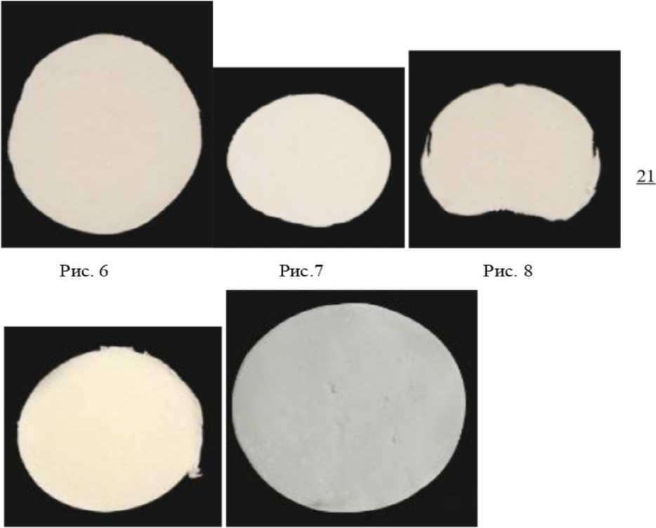

Рис. 9 Рис. 10

Рисунок 6,7 - Готовый продукт имеет вертикальную эллипсность. Подготовленное сырье (тесто) имеет большую твердость, а также липкое.

Решение - Заменить подготовленное сырье. Рисунок 8 - Расформированная форма, полумесяц.

Решение - Скорость раскатки низкая. Необходимо увеличить скорость. Рисунок 9 - Готовый продукт имеет сырые* края.

Решение - Тесто без муки. Происходит прилипание теста на валы. Рисунок 10 - Готовый продукт имеет неровности, разрыв теста. Решение - Высокая скорость оборудования. Уменьшите скорость.

**Критические отказы. Действия персонала при появлении инцидента.** Отказ блокировочного выключателя - не произойдет остановка привода рабочего органа.

Действия персонала - нажать кнопку Экстренной ОСТАНОВКИ (красного цвета), отключить оборудование от электричества, отсоединить вилку от розетки, вызвать технического специалиста соответствующей квалификации.

Ошибочные действия персонала, которые могут вызвать отказ оборудования:

• включение оборудования без предварительной очистки от инородных предметов; • использование оборудование не по прямому назначению.

• Обслуживание, ремонт и санитарная обработка оборудования при включенном

15



электропитании;

• Очистка оборудования металлическими и острыми предметами: • Мойка оборудования под струей воды.

**Действия персонала при появлении каких-либо признаков ненормальной работы оборудования:**

Выключение оборудования нажатием кнопки СТОП красного цвета с последующим полным отключением электропитания.

**10. Условия гарантии.**

На ваше оборудование распространяются гарантийные условия, указанные ниже, действующие один год с момента покупки. Момент покупки определяется по дате, указанной на нашей накладной. Накладная должна быть подписана и заверена печатью нашей организации. Рекомендуется хранить копию этой накладной вместе с инструкцией на изделие.

Данная инструкция и копия накладной должна быть предъявлена нашему персоналу перед проведением любых работ, связанных с установкой, ремонтом, обслуживанием оборудования. Утеря накладной, инструкции влечет за собой аннулирование гарантии.

Гарантия означает бесплатную замену любых вышедших из строя частей или компонентов оборудования, что вызвано ошибками завода-изготовителя и действиями нашей сервисной организации в период гарантийного срока. Гарантия покрывает исключительно стоимость запасных частей, стоимость доставки запасных частей в пределах Москвы.

Условия действия гарантийных обязательств, содержатся в настоящей инструкции, кроме этого дополнительно напоминаем Вам их главные положения:

− оборудование должно быть введено в эксплуатацию представителями нашей организации;  обслуживание оборудования должно проводится представителями нашей организации;

− оборудование должно эксплуатироваться в соответствии с указаниями настоящей инструкции Не выполнение этих требований ведет к автоматическому аннулированию всех гарантийных обязательств. Осуществление гарантийного ремонта не продляет гарантийный срок на замененные компоненты.

Гарантийные обязательства не покрывают стоимости:

− любых последствий неквалифицированных действий вашего персонала в отношении оборудования вне зависимости от того, кем, как и при каких обстоятельствах, они были совершены (это относится в равной степени к самостоятельным попыткам подключения/отключения, обслуживания, нарушениям указаний содержащихся в настоящей инструкции);

− частей и компонентов оборудования, подвергшихся механическому разрушению в процессе транспортировки, перегрузки, эксплуатации оборудования;

− любых последствий воздействий третьих лиц, детей, животных на отдельные элементы конструкции оборудования, и оборудование в целом;

− любых работ по ремонту и обслуживанию оборудования в отношении которого действие гарантии аннулировано;

− частей и деталей оборудования, износившихся или разрушившихся в результате избыточной нагрузки или естественного износа, или в результате несоблюдения правил очистки и обслуживания, описанных в п. 9.

− прямого или косвенного ущерба, связанного с эксплуатацией оборудования или неправильной установкой оборудования.

Аннулирование гарантии производится на основании заключения нашего персонала о невыполнении Вами условий изложенных выше.

Оборудование, гарантия на которое аннулирована, может быть отремонтировано нами только после оплаты Вами счета за предполагаемые услуги.

16